Smart Schools for Smart Age 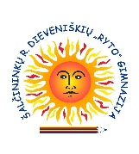 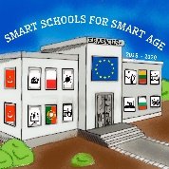

Dalykas: religija
Pamokos: 3
Mokytojas: Lolita Mikalauskienė
Tema: Religiniai simboliai
Uždaviniai:
Išsiaiškinti, kaip skirtingi meninio vaizdavimo būdai padeda perteikti skirtingas tikėjimo doktrinas.
Susipažink su skirtingų abraomiškųjų religijų – judaizmo, krikščionybės, islamo – meno pavyzdžiais, patyrinėk jų formas ir simboliką.
Ištekliai:
-kompiuteris su internetu;
- projektorius;
- planšetės;
-mobilūs telefonai

Pamokų seka:
- Įvairių religijų meno formos. Religiniai simboliai ir atvaizdai. Sukurti krikščioniško renginio kvietimą (plakatą, lankstinuką)
- Ikonos ir religiniai paveikslai. Simbolinė ikonų kalba. Kritinio mąstymo užduotys
- Įsivertinimas
Interneto įrankiai:
https://b.socrative.com/teacher/#launch https://sodas.ugdome.lt/
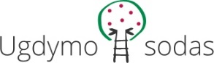

Smart Schools for Smart Age
Pamoka 1- Įvairių religijų meno formos. Religiniai simboliai ir atvaizdai.

1 | Išmokti- Išsiaiškinti, kaip skirtingi meninio vaizdavimo būdai padeda perteikti skirtingas tikėjimo doktrinas.  http://smp2014do.ugdome.lt/Products/170/religinis-menas/religiniai-simboliai/5272.html
2. | Praktinės užduotys- Sukurti krikščioniško renginio kvietimą (plakatą, lankstinuką)  http://smp2014do.ugdome.lt/Products/296/religinis-menas/religiniai-simboliai/731.html  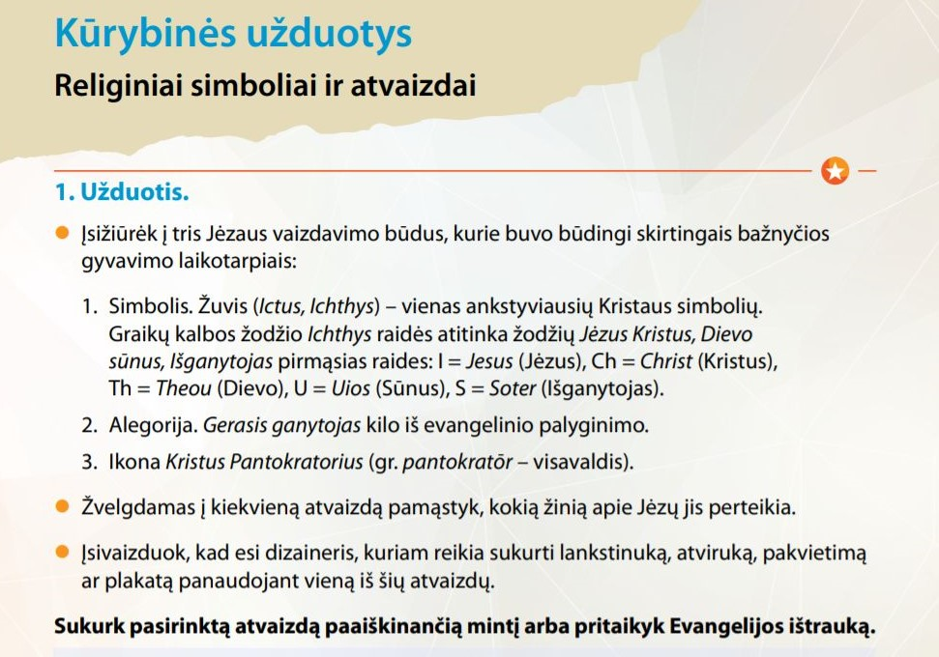  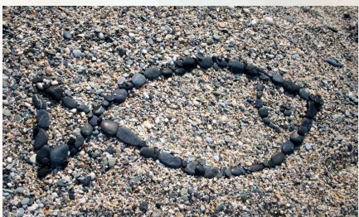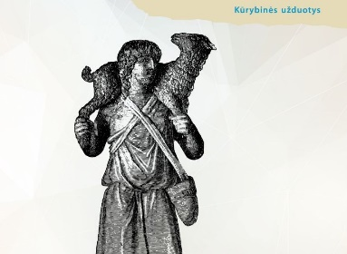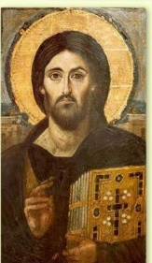
3. | Išmokti- Susipažink su peizažo analize.  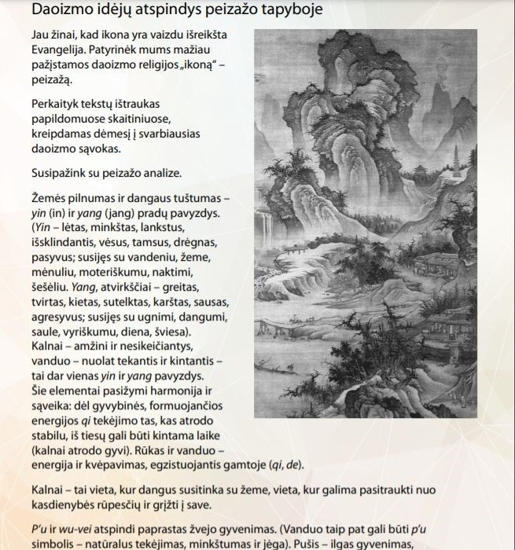
4. | Pratice- Įsivaizduok, kad esi dailės žinovas. Remdamasis ankstesne analize, sukurk šio peizažo aprašą / atsiliepimą apie jį, ieškodamas jo filosofinės religinės potekstės (rašydamas greta paveikslo gali pasižymėti elementų, iš kurių išvestos rodyklės, galimas reikšmes).  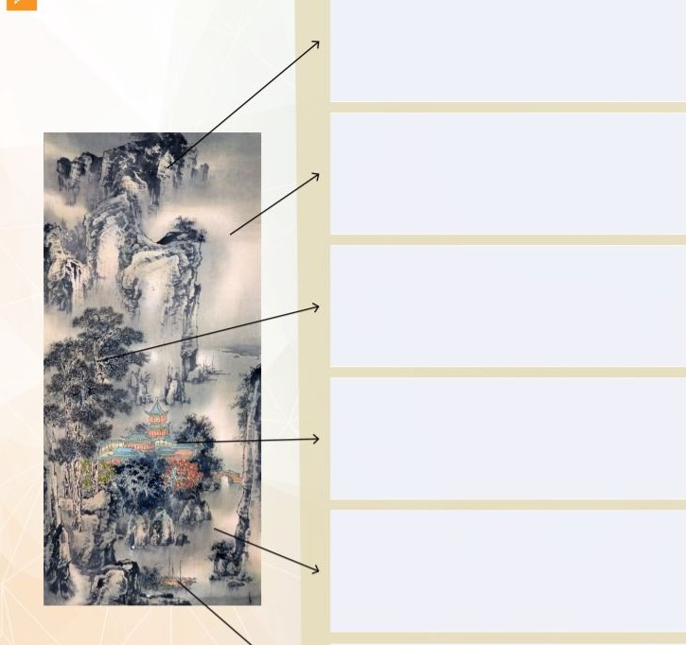

Smart Schools for Smart Age
Pamoka 2 Ikonos ir religiniai paveikslai. Simbolinė ikonų kalba
1 | Išmokti- susipažink su išoriniais (stilistiniais) ikonos ir paveikslo skirtumais.  https://smp2014do.ugdome.lt/Products/329/religinis-menas/religiniai-simboliai/759.html  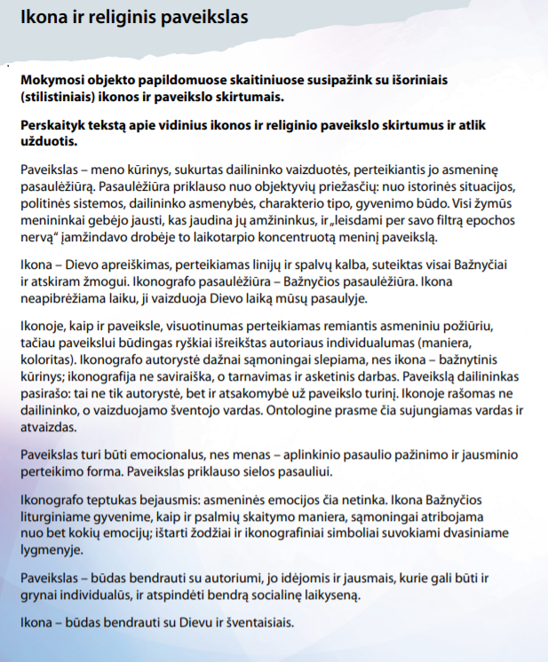
2 | Praktinė užduotis-  1.Įvardyk kriterijus, kuriais remiantis lyginamas paveikslas ir ikona.  2. Palygink paveikslą ir ikoną remiantis tekstuose aptartais kriterijais.  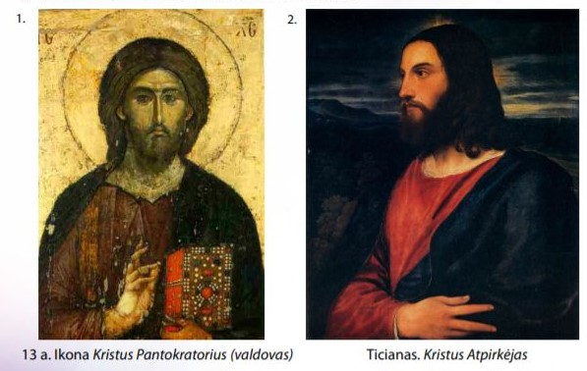  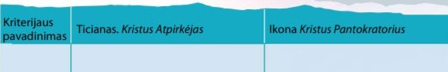  3. Palygink darbus ir sukurk įsivaizduojamą autorių dialogą apie kiekvieno jų religinę patirtį ir kūrybos tikslus.  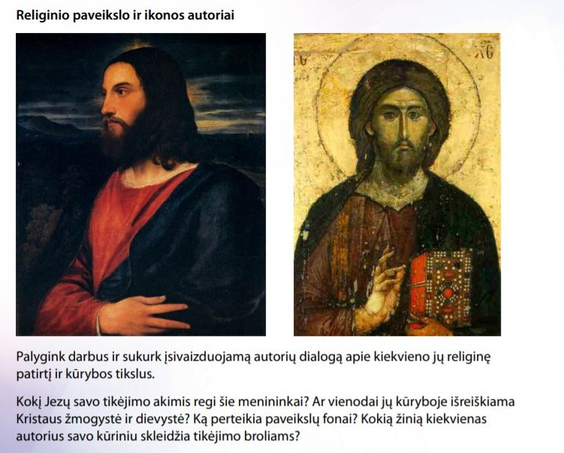  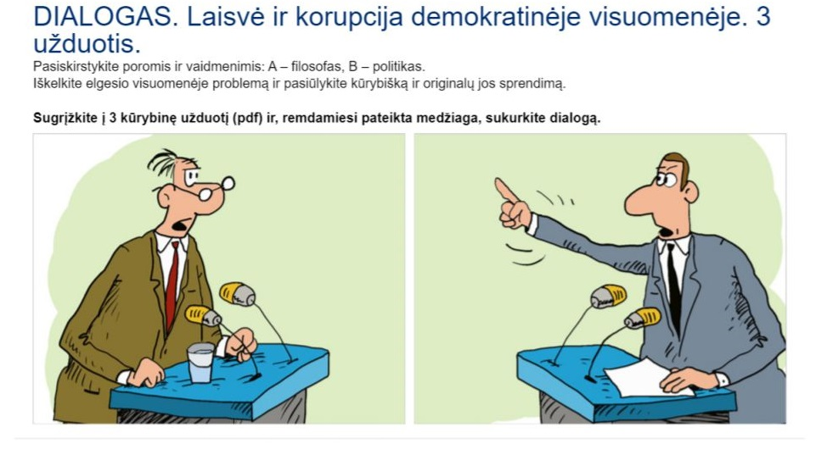

Smart Schools for Smart Age
Pamoka 3- Įvairių religijų meno formos. Religiniai simboliai ir atvaizdai.

1 | Išmokti- pasitikrink ko išmokai
2 | Praktinė užduotis - https://smp2014do.ugdome.lt/Products/134/religinis-menas/religiniai-simboliai/T_6_383.html  